SMUSURA0
SccBuscarSociaRecibo
Versión <1.0>

Historia de Revisiones
Fecha | Iteración  (Façade, Filled, Focused, Refined) | Versión | Descripción | Autor | Duración
03/06/2008 |  |  | Generación del caso de uso. | Azucena Suárez T.

Tabla de Contenidos
1. Breve Descripción 4
2. Entidades Involucradas 4
3. Flujo de eventos 4
3.1 Flujo básico 4
3.2 Flujos Alternos 5
4. Diagrama 6
5. Interface con el usuario 6

SprMantUnidadSalud

Breve Descripción

Permitirá la búsqueda de Socias con créditos aprobados, a partir de ciertos criterios de búsqueda. Estos criterios consisten en: Número de Cédula o bien al menos 1 nombre y 1 apellido. Esta opción se comporta dependiendo de dónde es llamada, es decir Si es invocada desde el “Recibo Oficial de Caja Manual”, debe seleccionar solo créditos sin cancelar, si el caso es “Recibo Oficial Automático”, debe seleccionar solo créditos sin cancelar cuyo lugar de pago sea de la caja donde está asignado el cajero y si es “Préstamos Cancelados”, debe devolver solo créditos ya cancelados.

Si la delegación a la que pertenece el usuario tiene permisos para consultar a nivel nacional entonces se puede buscar a cualquier socia, pero de lo contrario, el usuario solo podrá consultar o buscar socias de su delegación.

Esta opción de búsqueda es permitida, en dependencia de que el rol del usuario conectado permita la acción de BuscarGrupoSocia.

Entidades Involucradas
ENTIDAD | LEE | ESCRIBE | BORRA
SccSolicitudCheque | X
SclFichaNotificacionDetalle | X
SclGrupoSocia | X
SclGrupoSolidario | X
SccSolicitudDesembolsoCredito | X
ScnFuenteFinanciamiento | X
SclFichaSocia | X
StbValorCatalogo | X
SclFichaNotificacionCredito | X
SclSocia | X

Flujo de eventos

Flujo básico

El usuario selecciona la opción Buscar (El usuario debe tener un rol que permita la acción BuscarGrupoSocia).

El sistema presenta la ventana correspondiente a la opción Buscar y se le despliega un formulario emergente, en el cual solicita/presenta la siguiente información:

Número Cédula: Número de Cédula de la Socia. Dato opcional, dado que la búsqueda puede ser por cédula o por el nombre de la socia (al menos 1 nombre y 1 apellido).

Primer Nombre: Primer Nombre de la Socia. Dato opcional, dado que la búsqueda puede ser por cédula o por el nombre de la socia (al menos 1 nombre y 1 apellido). Pero, debe ingresarse 1 de los 2 criterios de búsqueda (cédula o nombre).

Segundo Nombre: Segundo Nombre de la Socia. Dato opcional, dado que la búsqueda puede ser por cédula o por el nombre de la socia (al menos 1 nombre y 1 apellido). Pero, debe ingresarse 1 de los 2 criterios de búsqueda (cédula o nombre).

Primer Apellido: Primer Apellido de la Socia. Dato opcional, dado que la búsqueda puede ser por cédula o por el nombre de la socia (al menos 1 nombre y 1 apellido). Pero, debe ingresarse 1 de los 2 criterios de búsqueda (cédula o nombre).

Segundo Apellido: Segundo Apellido de la Socia. Dato opcional, dado que la búsqueda puede ser por cédula o por el nombre de la socia (al menos 1 nombre y 1 apellido). Pero, debe ingresarse 1 de los 2 criterios de búsqueda (cédula o nombre).

Nombre de la Socia: Nombre de la Socia. Dato que se muestra, a partir de los resultados de la búsqueda. Los campos utilizados son: SclSocia.sNombre1 + ' ' + SclSocia.sNombre2 + ' ' + SclSocia.sApellido1 + ' ' + SclSocia.sApellido2.

Grupo Solidario: Nombre del Grupo Solidario. Dato que se muestra, a partir de los resultados de la búsqueda. El campo utilizado es SclGrupoSolidario.sDescripcion.

El usuario luego de ingresar el criterio de búsqueda, debe selecciona el botón “Buscar”.

El sistema de acuerdo al criterio de búsqueda, debe obtener los datos relacionados al crédito de la socia (Si se especificó el número de cédula) o bien podrían ser varios resultados si el usuario ingresó nombre y apellido. Si la búsqueda fue invocada desde la opción de “Recibo Manual”, el sistema debe buscar solo créditos no cancelados. Si fue invocada desde la opción de “Recibo Automático”, el sistema debe buscar solo créditos no cancelados de la caja asociada al cajero que ingresó con su cuenta al sistema y si la opción es “Préstamos cancelados”, el sistema debe buscar solo créditos cancelados.

El usuario debe tener la opción de seleccionar la Socia deseada, para lo cual tendrá los botones de: “Primero”, “Anterior”, “Siguiente” y “Ultimo”. Cuando el usuario esté ubicado en la Socia correcta, entonces debe seleccionar el botón “Aceptar”

El sistema debe retornar el campo SclFichaNotificacionCredito.nSclFichaNotificacionID. De esta forma en la opción desde donde fue invocado, podrán presentar los datos de todas las socias de ese mismo grupo solidario de la socia seleccionada.

Flujos Alternos

Diagrama

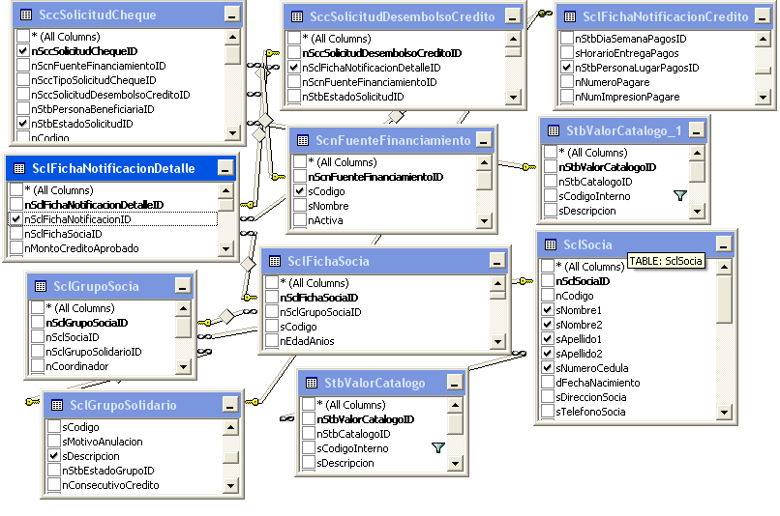

Interface con el usuario
Este caso de uso requiere una pantalla emergente, donde se coloquen los controles necesarios para capturar la información y presentar resultados.

